Screenshot:
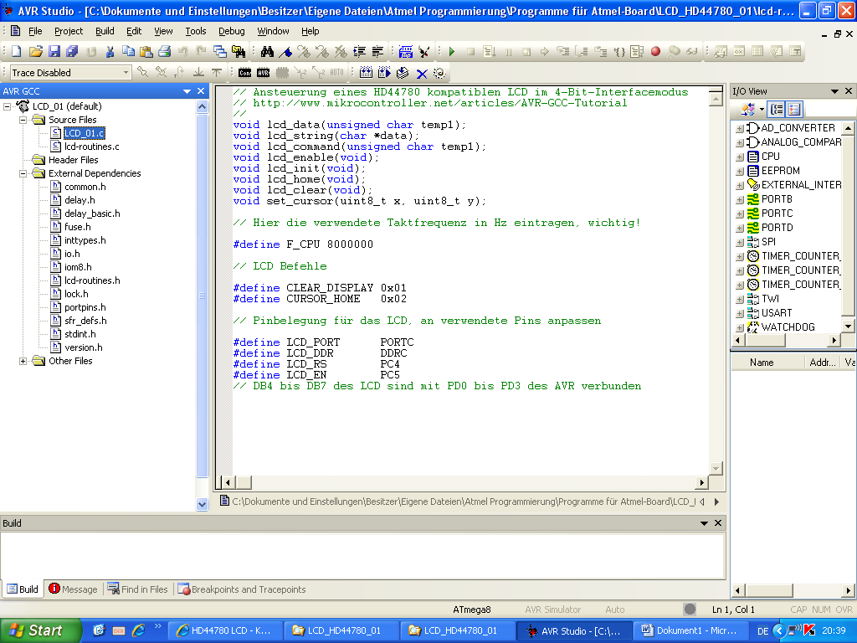

Hauptprogramm:

//
// Anpassungen im makefile:
// ATMega8 => MCU=atmega8 im makefile einstellen
// lcd-routines.c in SRC = ... Zeile anhängen
//
#include <avr/io.h>
#include "lcd-routines.h"

int main(void)
{
lcd_init();

set_cursor(0,1);

lcd_string("Hello World!");

while(1)
{
}

return 0;
}
Datei lcr-routines.c:

// Ansteuerung eines HD44780 kompatiblen LCD im 4-Bit-Interfacemodus
// http://www.mikrocontroller.net/articles/AVR-GCC-Tutorial
//
// Die Pinbelegung ist über defines in lcd-routines.h einstellbar

#include <avr/io.h>
#include "lcd-routines.h"
#include <util/delay.h>

// sendet ein Datenbyte an das LCD

void lcd_data(unsigned char temp1)
{
unsigned char temp2 = temp1;

LCD_PORT |= (1<<LCD_RS); // RS auf 1 setzen

temp1 = temp1 >> 4;
temp1 = temp1 & 0x0F;
LCD_PORT &= 0xF0;
LCD_PORT |= temp1; // setzen
lcd_enable();

temp2 = temp2 & 0x0F;
LCD_PORT &= 0xF0;
LCD_PORT |= temp2; // setzen
lcd_enable();

_delay_us(42);
}

// sendet einen Befehl an das LCD

void lcd_command(unsigned char temp1)
{
unsigned char temp2 = temp1;

LCD_PORT &= ~(1<<LCD_RS); // RS auf 0 setzen

temp1 = temp1 >> 4; // oberes Nibble holen
temp1 = temp1 & 0x0F; // maskieren
LCD_PORT &= 0xF0;
LCD_PORT |= temp1; // setzen
lcd_enable();

temp2 = temp2 & 0x0F; // unteres Nibble holen und maskieren
LCD_PORT &= 0xF0;
LCD_PORT |= temp2; // setzen
lcd_enable();

_delay_us(42);
}

// erzeugt den Enable-Puls
void lcd_enable(void)
{
// Bei Problemen ggf. Pause gemäß Datenblatt des LCD Controllers einfügen
// http://www.mikrocontroller.net/topic/81974#685882
LCD_PORT |= (1<<LCD_EN);
_delay_us(1); // kurze Pause
// Bei Problemen ggf. Pause gemäß Datenblatt des LCD Controllers verlängern
// http://www.mikrocontroller.net/topic/80900
LCD_PORT &= ~(1<<LCD_EN);
}

// Initialisierung:
// Muss ganz am Anfang des Programms aufgerufen werden.

void lcd_init(void)
{
LCD_DDR = LCD_DDR | 0x0F | (1<<LCD_RS) | (1<<LCD_EN); // Port auf Ausgang schalten

// muss 3mal hintereinander gesendet werden zur Initialisierung

_delay_ms(15);
LCD_PORT &= 0xF0;
LCD_PORT |= 0x03;
LCD_PORT &= ~(1<<LCD_RS); // RS auf 0
lcd_enable();

_delay_ms(5);
lcd_enable();

_delay_ms(1);
lcd_enable();
_delay_ms(1);

// 4 Bit Modus aktivieren
LCD_PORT &= 0xF0;
LCD_PORT |= 0x02;
lcd_enable();
_delay_ms(1);

// 4Bit / 2 Zeilen / 5x7
lcd_command(0x28);

// Display ein / Cursor aus / kein Blinken
lcd_command(0x0C);

// inkrement / kein Scrollen
lcd_command(0x06);

lcd_clear();
}

// Sendet den Befehl zur Löschung des Displays

void lcd_clear(void)
{
lcd_command(CLEAR_DISPLAY);
_delay_ms(5);
}

// Sendet den Befehl: Cursor Home

void lcd_home(void)
{
lcd_command(CURSOR_HOME);
_delay_ms(5);
}

// setzt den Cursor in Zeile y (1..4) Spalte x (0..15)

void set_cursor(uint8_t x, uint8_t y)
{
uint8_t tmp;

switch (y) {
case 1: tmp=0x80+0x00+x; break; // 1. Zeile
case 2: tmp=0x80+0x40+x; break; // 2. Zeile
case 3: tmp=0x80+0x10+x; break; // 3. Zeile
case 4: tmp=0x80+0x50+x; break; // 4. Zeile
default: return; // für den Fall einer falschen Zeile
}
lcd_command(tmp);
}

// Schreibt einen String auf das LCD

void lcd_string(char *data)
{
while(*data) {
lcd_data(*data);
data++;
}
}
Datei lcr-routines.h:

// Ansteuerung eines HD44780 kompatiblen LCD im 4-Bit-Interfacemodus
// http://www.mikrocontroller.net/articles/AVR-GCC-Tutorial
//
void lcd_data(unsigned char temp1);
void lcd_string(char *data);
void lcd_command(unsigned char temp1);
void lcd_enable(void);
void lcd_init(void);
void lcd_home(void);
void lcd_clear(void);
void set_cursor(uint8_t x, uint8_t y);

// Hier die verwendete Taktfrequenz in Hz eintragen, wichtig!

#define F_CPU 8000000

// LCD Befehle

#define CLEAR_DISPLAY 0x01
#define CURSOR_HOME 0x02

// Pinbelegung für das LCD, an verwendete Pins anpassen

#define LCD_PORT PORTC
#define LCD_DDR DDRC
#define LCD_RS PC4
#define LCD_EN PC5
// DB4 bis DB7 des LCD sind mit PD0 bis PD3 des AVR verbunden

